Муниципальное бюджетное учреждение дополнительного образования
Детская художественная школа №2 г.о. Саранск

Методическая разработка конспекта урока на тему «Карнавальные маски в технике папье-маше» для учеников 2 класса
МБУДО ДХШ №2 по предмету «Скульптура»

Панова Татьяна Владимировна
преподаватель МБУДО ДХШ №2 г.о. Саранск

Саранск – 2023

Аннотация. Данная методическая разработка предназначена для преподавателей ДО обучающих детей в учреждениях дополнительного образования по предмету «Скульптура». Занятия по скульптуре развивают у учащихся внимание, эстетическое восприятие, мышление и художественные способности, эмоционально-эстетическое отношение к явлениям действительности. Изучение темы «Карнавальные маски в технике папье-маше» позволяет расширить знания учащихся о народных промыслах, помочь освоить технику папье-маше. Используемые в ходе занятия методики направлены на духовно-нравственное воспитание обучающихся посредством их приобщения к культурному наследию; развитие творческого потенциала.

Содержание
Введение 4
Основная часть. План-конспект урока на тему «Карнавальные маски в технике папье-маше» для учеников 2 класса МБУДО ДХШ №2 по предмету «Скульптура» 6
Заключение 14
Список использованных источников 15
Приложения 16

Введение
На сегодняшний день одной из актуальных задач российского образования является развитие творческих способностей учащихся. Творчество - это реализация новых идей, отказ от привычных схем, штампов, шаблонов и стереотипов в деятельности.
Формирование творческой личности является также основной целью теории и практики художественного образования. Особо успешно данная цель может реализоваться в процессе развития учащихся художественно - пластических способностей на занятиях скульптуры в ДХШ. Занятия скульптурной пластикой обретают сегодня особую актуальность благодаря уникальным возможностям обучения детей творить новое, многообразное, бесценное, неповторимое. Пластичность материалов, оптимальная трудность процесса лепки, вариативность смысловой нагрузки и множественность образного решения изделия, особенности протекания творческой деятельности при создании керамики, задействующей разные психические качества ребенка,- все это обусловливает и предполагает успешное развитее творческих способностей юных художников.
В детских художественных школах при обучении скульптуре используется уникальная методика лепки из глины и пластилина, которая достаточно проста в освоении и ни с чем несравнима по воздействию на творческое развитие ребенка.
Лепкой дети начинают заниматься уже с младшего возраста, осваивая простейшие приемы работы с пластилином и глиной: раскатывание, сплющивание, вытягивание. Занятия лепкой способствуют формированию умственных способностей, развивают художественный вкус, индивидуальность, интуицию, воспитывают организованность, дисциплинированность и аккуратность пи работе с глиной и пластилином, а также умение планировать творческий процесс каждым учащимся.
Особенность дополнительной общеразвивающей общеобразовательной программы в развитии детей проявляется в том, что скульптура является составной частью учебного плана ДХШ, одним из предметов обязательной части предметной области «Художественное творчество» наряду с рисунком, живописью, композицией. Основной принцип обучения – изучение пластических свойств объемных предметов путем работы с натуры и использование накопленных знаний навыков для самостоятельной творческой работы. Программа ориентирована не только на формирование знаний умений и навыков в области художественного творчества, на развитие эстетического вкуса, но и на создание оригинальных произведений, отражающих творческую индивидуальность, представление детей об окружающем мире.
Актуальность этой программы выражается в её ориентации на выполнение современных требований к содержанию программ дополнительного образования детей (Федеральный закон «Об образовании в Российской Федерации» от 29 декабря 2012 г. № 273-ФЗ.Ст. 75), а также на интеграцию и дополнение содержания предметных программ.
Новизна методической разработки урока заключается в том, что для решения образовательных задач предлагаются различные инновационные технологии, (диалоговые, мультимедийные), позволяющие эффективно развивать мотивацию школьников к познанию и творчеству.
Цель методической разработки: раскрыть формы, средства, методы обучения детей в ходе урока во 2 классе в соответствии с поставленными целями и задачами данного урока и психическими, физиологическими особенностями младших подростков.

Основная часть
План-конспект урока на тему «Карнавальные маски в технике папье-маше» для учеников 2 класса МБУДО ДХШ №2 по предмету «Скульптура»
Состав учебной группы: 15 человек в возрасте 10-11 лет
Место урока в дополнительной общеобразовательной общеразвивающей программе: первый по новой теме (всего на изучении темы «Карнавальные маски в технике папье-маше» отводится 10 часов).
Время урока: 2 часа.
Цель урока: обеспечить усвоение учащимися понятия «папье-маше», приемов работы с бумагой в технике «папье-маше», с пластилином для изготовления пластилиновой основы для маски.
Задачи урока:
Образовательные:
1. Научить учащихся применять на практике одну из техник с бумагой – папье-маше;
2. Научить создавать пластилиновую основу для маски.
Воспитательные:
1.Воспитывать аккуратность и чувство меры при выполнении творческого задания;
2.Воспитание трудолюбия, интерес к предмету «Скульптура».
Развивающие:
1.Развивать художественное, ассоциативное мышление и фантазию;
2.Стимулирование образного мышления, интереса к истории масок.
Форма организации работы: групповая.
Структура урока:
1.Организационный момент;
2.Беседа. Актуализация знаний;
3.Практическая часть;
4.Закрепление нового материала;

5.Подведение итогов занятия.

Предметные: У школьников появиться элементарное представление в области скульптуры; организовывать свое рабочее место; выполняя творческую изобразительную работу, познакомятся с техникой папье-маше.

Личностные: участвуя в групповой творческой деятельности, приобретут элементарные навыки общения через выражение художественного смысла, выражение эмоционального состояния, своего отношения к творческой художественной деятельности при восприятии произведений искусства и творчества своих товарищей; расширят свой кругозор об окружающем мире.

Результативность занятия будет определяться в процессе подведения итогов выполнения творческих заданий в парах и группе на последнем этапе занятия.

Методы обучения:
1) методы организации и осуществления учебно-познавательной деятельности:
- словесные (беседа, рассказ, объяснение, разъяснение);
- практические (выполнение задания)
2) методы стимулирования и мотивации учебно-познавательной деятельности:
- создание ситуаций успеха при выполнении заданий (группового и в парах);
-создание проблемной ситуации (удивления, затруднения в выполнении действий);
- создание ситуации занимательности;
- поощрение учащихся;
3) методы устного контроля и самоконтроля:
- групповая беседа на разных этапах урока;
- обсуждение и анализ выполненных заданий, итогов.

Материально-техническое оснащение занятия:
Аудитория, рассчитанная на 15 человек.
Мебель: станки, за которыми могут работать ученики;15 стульев для учащихся.
Учебное оборудование: скульптурный пластилин, баночки для воды, кисти, газета или бумага, наглядные пособия, тряпочки, влажные салфетки,
Ход урока и описание его этапов представлено в таблице 1.

Таблица 1

Этапы урока по теме «Карнавальные маски в технике папье-маше»

Этапы урока | Содержание этапа
 | Деятельность преподавателя | Деятельность обучающихся
Организационный момент | Приветствие (обращение к обучающимся):  - Здравствуйте, ребята. Сегодня у нас будет открытый урок.  (Визуальная проверка готовности детей к уроку). | Дети приветствуют преподавателя, проверяют своё рабочее место.
Актуализация знаний  Вводная беседа | А сейчас давайте разгадаем с вами загадку и узнаем тему нашего урока.  Загадка:  Наденешь ее - и тебя не узнать,  Ты – рыцарь, бродяга, ковбой…  Кем хочешь, сумеешь в ней запросто стать.  А снимешь - вновь станешь собой.  -Что же это?  Верно! Это маска.  Показ карнавальной маски. | -Маска
 | А куда можно надеть маску?  - Вы когда ни будь мечтали побывать на каком ни будь карнавале? Например, на Венецианском?  А в России у нас проводили карнавалы?  А что такое Маскарад? | - На карнавал, на бал….  - Да, мечтали.  -Да, проводили. В России они назывались Маскарадом.  Маскарад-бал, гуляние, участники которого надевали маски и костюмы.
 | Послушайте историю о Венецианском карнавале.  С трудом верится, что красочные вечеринки существуют уже несколько столетий. Принято считать, что предшественником этого праздника стало посвящение богу Сатурну. Жители Рима устраивали мероприятия, посвященные плодородию и урожаю. Это время объединяло все сословия народа. За одним столом могли обедать рабы и их господа. Любое важное мероприятие язычников не могло обойтись без жертвоприношения. Это касается и Венеции. Здесь, несколько веков назад был варварский обычай. На то время, на которое было запланировано торжество, выбирался подставной король. После завершения праздников, он был должен покончить жизнь самоубийством, зарезан или сожжен. Такие веселья и были во времена язычников. Но, после того, как появилась христианская вера, такие мероприятия стали нерациональными и исчезли. Появилась новая идея. В Италии стала проходить череда карнавалов, объединяющая все классы народа. Точной даты начала подобных событий история не сохранила. Но, ориентировочно, это произошло в 11 веке. Постепенно венецианские карнавалы развивались. Самый пик популярности этого торжества захватил 18 век. Каждый человек любил этот праздник и окунался в пьянящую атмосферу. Люди скрывали свои лица за необычными масками, в которых можно было не только гулять, но и заниматься привычными делами. Но, несмотря на занятость, парила атмосфера свободы. В 18 веке появилась на экранах знаменитая итальянская комедия, в которой участниками некоторых сцен становились колоны карнавала. Это стало значимым событием для всего мира. После него появилась традиция запуска бумажной эмблемы, символизирующей начало карнавальной истории. Её запускали в воздух, после чего она взрывалась и в воздухе появлялись мелкие частички. Но, после революции венецианские карнавалы вызвали сомнения у власти и в 19 веке были полностью запрещены и спустя 50 лет вновь возобновлены. С согласия Папы Римского люди вновь увидели кружащеюся в небе бумажную голубку. На улицах появилось торжество, веселье и радость. На сегодняшний день это событие носит официальный характер и сопровождается тематическим гимном, написанным в 1996 году. Теперь карнавалы проходят ежегодно.  Показ слайдов.  А про Русский маскарад мы узнаем в стихотворении Николая Гумелева.  Маскарад  В глухих коридорах и в залах пустынных  Сегодня собрались веселые маски,  Сегодня в увитых цветами гостиных  Прошли ураганом безумные пляски.  Бродили с драконами под руку луны,  Китайские вазы метались меж ними,  Был факел горящий и лютня, где струны  Твердили одно непонятное имя.  Мазурки стремительный зов раздавался,  И я танцевал с куртизанкой Содома,  О чем-то грустил я, чему-то смеялся,  И что-то казалось мне странно-знакомо.  Молил я подругу: «Сними эту маску,  Ужели во мне не узнала ты брата?  Ты так мне напомнила древнюю сказку,  Которую раз я услышал когда-то.  Для всех ты останешься вечно-чужою  И лишь для меня бесконечно-знакома,  И верь, от людей и от масок я скрою,  Что знаю тебя я, царица Содома».  Под маской мне слышался смех ее юный,  Но взоры ее не встречались с моими,  Бродили с драконами под руку луны,  Китайские вазы метались меж ними.  Как вдруг под окном, где угрозой пустою  Темнело лицо проплывающей ночи,  Она от меня ускользнула змеею,  И сдернула маску, и глянула в очи.  Я вспомнил, я вспомнил — такие же песни,  Такую же дикую дрожь сладострастья  И ласковый, вкрадчивый шепот: «Воскресни,  Воскресни для жизни, для боли и счастья!»  Я многое понял в тот миг сокровенный,  Но страшную клятву мою не нарушу.  Царица, царица, ты видишь, я пленный,  Возьми мое тело, возьми мою душу!  Показ слайдов. | Обучающиеся внимательно слушают преподавателя.
 | -А маску мы сегодня будем делать в технике папье-маше.  -А вы слышали о такой технике?  -Какие первые изделия мастеров, выполненные в этой технике?  -Какие изделия можно выполнить из папье-маше? | Да, слышали.  -Игрушки, куклы  -Подносы, вазы, шкатулки, декорации, маски.  .
 | История возникновения папье-маше.  Несмотря на французское название, родиной папье-маше считается Китай, где и была изобретена бумага. Первые предметы из папье-маше были обнаружены при раскопках в Китае, это были древнекитайские доспехи и шлемы. Для придания им жёсткости применяли многослойное покрытие лаком. Эти предметы относятся к династии Хань (202 до н. э. — 220 н. э.). В те времена, доспехи из папье-маше были самым технологичным защитным оснащением, оно выдерживало попадание стрелы и скользящий удар меча. Наряду с неплохой прочностью бумажные доспехи очень мало весили, позволяя бойцу быстро двигаться в бою. Из Китая интерес к папье-маше распространился в Японию и Персию, где в этой технике изготавливали уже маски и другие атрибуты для праздников. Постепенно эта техника распространилась по всему миру. Наибольшей популярностью пользовались европейские страны. С середины XVII века Франция начала собственное производство изделий в технике папье-маше; изначально это было изготовление кукол, которые пользовались большой популярностью. Англичане последовали их примеру с 1670 года. Наибольшую популярность папье-маше получила в 1800 годах. В Россию эту технику принёс Пётр I.  Показ слайдов. | Обучающиеся внимательно слушают преподавателя.
 | Существуют три технологии изготовления изделий из папье-маше.  По первой технологии изделие изготавливается послойным наклеиванием маленьких кусочков мокрой бумаги на заранее приготовленную модель. В классической технике наносится от нескольких до 100 слоёв бумаги. Сейчас для этого часто используют клей ПВА, а раньше применяли крахмальный клейстер. По второй технологии изделия формируются из жидкой бумажной массы. Бумага, разрезанная на мелкие кусочки, заливается горячей водой и на сутки помещается в тёплое место. Затем она подвергается кипячению, отжимается, разрыхляется и высушивается. Полученная бумажная масса тщательно перемешивается с мелом. В бумажно-меловую смесь при постоянном помешивании добавляют клей до получения пластичного сметанообразного теста. В качестве клея используют смесь крахмального клейстера и столярного клея. Тесто выливают в приготовленную форму или наносят слоем на её поверхности и выдерживают до полного высыхания. По третьей технологии изделия склеиваются подобно фанере под давлением из пластин твёрдого плотного картона. Полученное изделие грунтуется и раскрашивается. | Обучающиеся внимательно слушают преподавателя.
Практическая часть. | Проверьте, у всех ли есть пластилин, газета или бумага, стеки, клей ПВА, баночка для воды, кисти. (Преподаватель подходит к каждому и проверяет наличие материалов). | - У всех.
 | -Ну а теперь давайте приступим к выполнению нашей темы.  Но прежде чем начать делать нашу маску, нам для начала надо приготовить форму маски-основы из скульптурного пластилина. Сначала придайте пластилину приблизительную форму лица. Затем стеками | Учащиеся начинают выполнять практическое задание.
 | Молодцы, все справились с этой задачей!  -А теперь приступим к самой интересной части работы. Будем обклеивать маски газетой и бумагой. | Учащиеся начинают выполнять
Закрепление нового материала. | Как же здорово у всех получилось! К сожалению, наш урок подходит к концу. И теперь давайте повторим новую тему. Что нового мы узнали?  Беседа:  Как выполняется эта техника?  Что было сложно выполнять и почему?  Куда вы наденете эти маски?  Какие изделия из папье-маше, вы хотели бы еще выполнить? | Учащиеся отвечают на вопросы учителя.
Подведение итогов. | Посмотрите на свои работы внимательно и скажите, что вам понравилось в ваших работах. | Ученики обсуждают работы друг друга. Узнают свои оценки.
 | Всем спасибо! Урок окончен. До свидания. | Все расходятся.

Заключение

Методическая разработка «Карнавальные маски в технике папье-маше» раскрывает формы, методы, средства обучения детей в ходе урока во 2 классе в соответствии с поставленными целями и задачами данного урока и особенностями обучающихся. Показаны пути и средства развития социальной активности и взаимопонимания школьников посредством их вовлечения в коллективную работу.
В ходе открытого урока осуществляется развитие навыков общения и взаимодействия в группе, поощряется гибкая смена социальных ролей в зависимости от ситуации.
В заключении следует отметить, что только комплексное воздействие изобразительного искусства всех видов и жанров будет способствовать гармоничному развитию личности ребенка, его эстетического восприятия, художественных способностей в творчестве.

Список использованных источников

1.Федеральный закон от 29.12.2012 N 273-ФЗ (ред. от 13.07.2015) «Об образовании в Российской Федерации» (с изм. и доп., вступ. в силу с 24.07.2015) http://www.consultant.ru/document/cons_doc_LAW_140174/.
2.Иванова Е.П. Поделки из папье-маше. М.: ООО «Книжный клуб семейного досуга». 2011. 64с.
3.Лыкова И.А. Мастерилка. Детское художественное творчество. Издательский дом «Карапуз» 2008. 68с.
4.Матюхина Ю. А., Медведева О. П. Папье-маше. Нехитрая наука бумажных шедевров. М.: Феникс. 98с.
6.Венецианский карнавал. Ссылка в интернете: http://italiya-tur.ru/venetsianskij-karnaval
7.Матюхина Т.Г. Скульптура и моделирование: МГАХИ им. Сурикова, 2009
8. Карин Хессенберг. Скульптура для начинающих: Арт-родник, 2008

Приложения
Приложение 1
Карнавальные маски
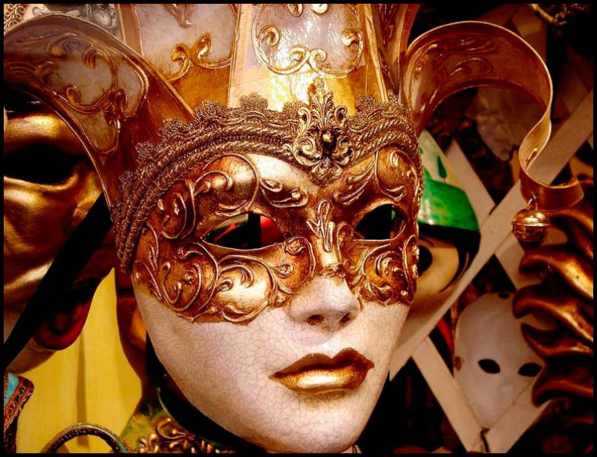
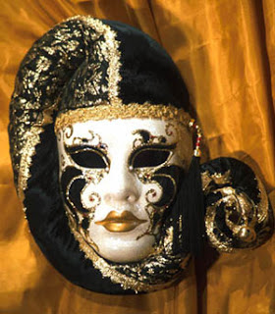

Приложение 2
Венецианский карнавал
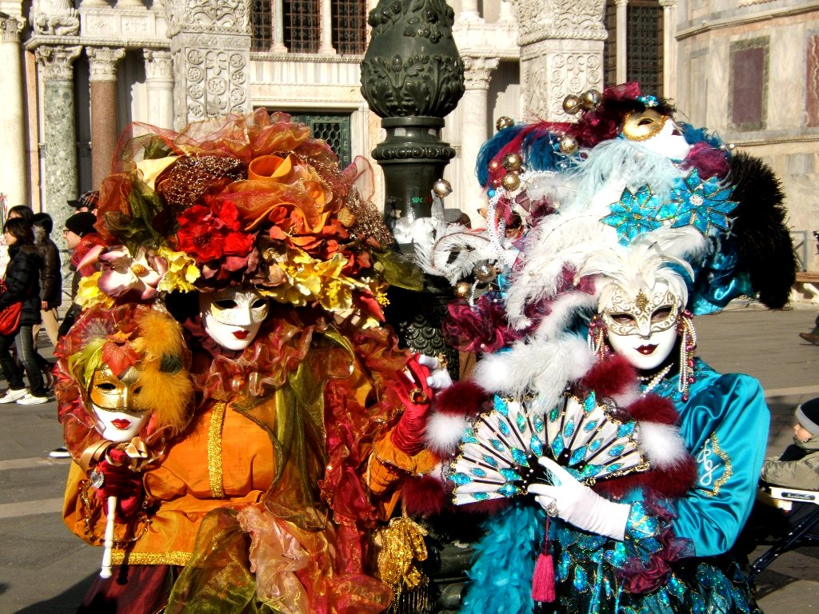
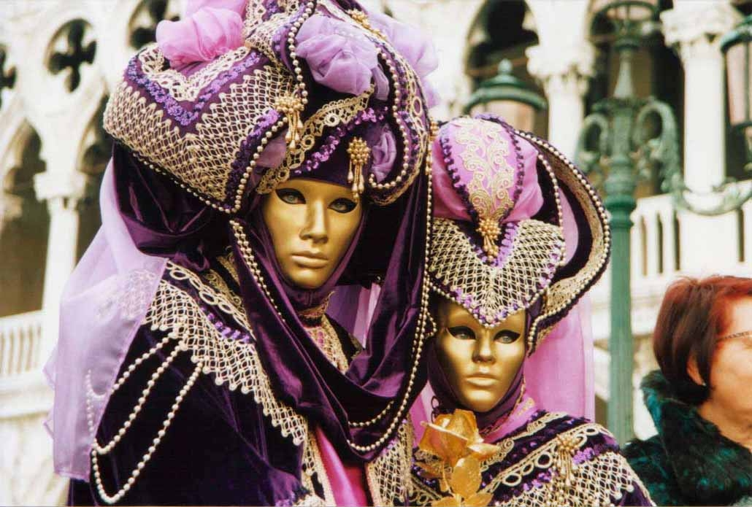
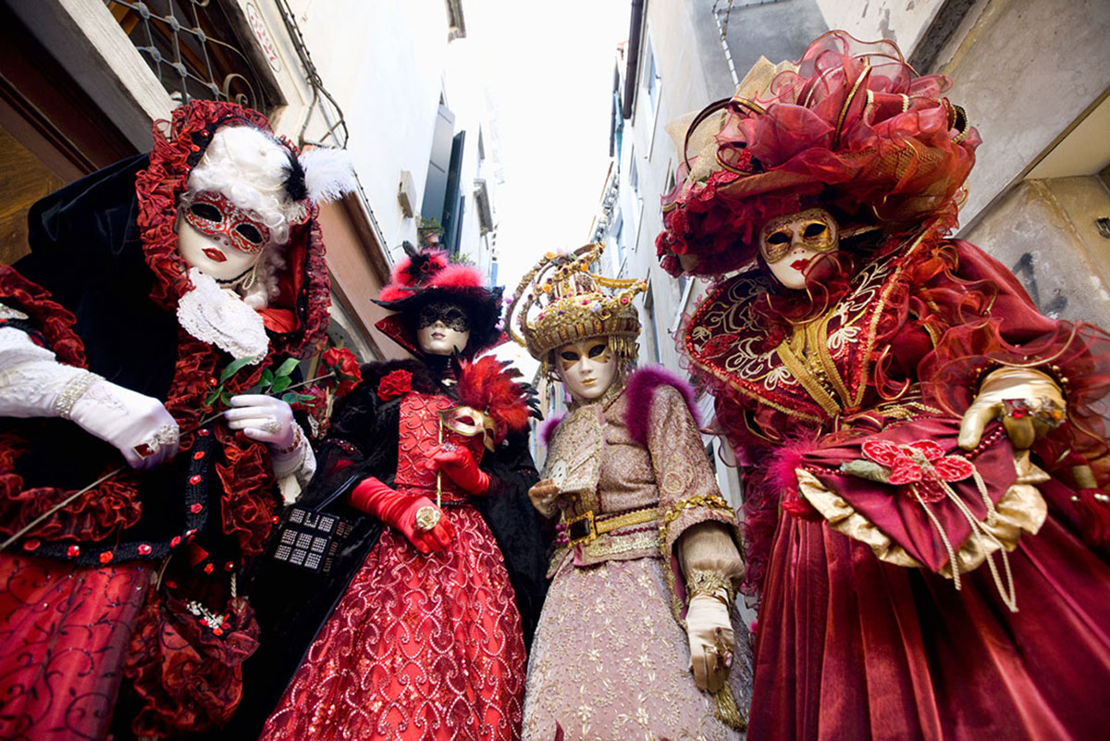
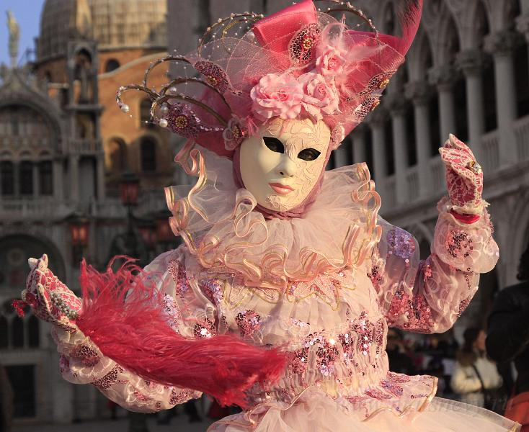

Приложение 3
Маскарад в России

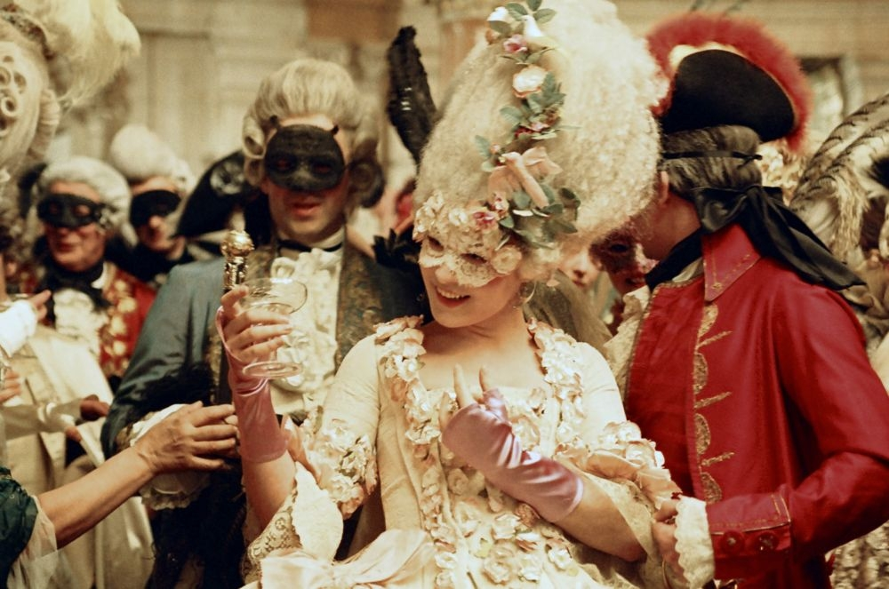
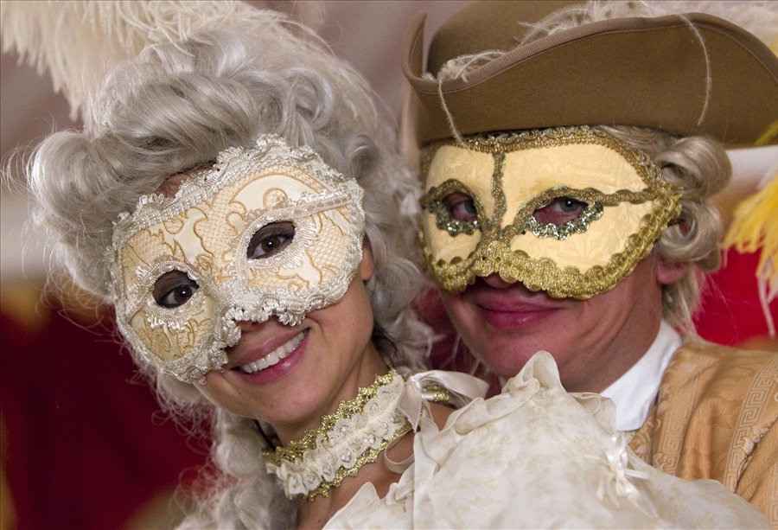
Приложение 4
Техника выполнения маски из папье-маше
